บทที่ 6

การทดลองและผลการทดลอง

ในการออกแบบโปรแกรมจำเป็นที่จะต้องมีการทดลองเพื่อทดสอบสิ่งที่สร้างขึ้นมา ซึ่งได้ทดลองติดตั้งโปรแกรมลงระบบเครือข่าย ที่มีเซิร์ฟเวอร์ที่มีโปรแกรม Secure Shell

6.1 จุดประสงค์ของการทดลอง
6.1.1 เพื่อทดสอบแอปพลิเคชั่นที่สร้างขึ้นตามความรู้และทฤษฎีของ Secure Shell โปรโตคอลและการเข้ารหัสข้อมูลแบบต่างๆ จากที่ได้ศึกษามาว่าสามารถนำมาใช้ได้จริงและทำให้การสื่อสารไม่ผิดพลาด
6.1.2 เพื่อเป็นแนวทางในการนำเอาความรู้เกี่ยวการรักษาความปลอดภัย นำไปประยุกต์ใช้ให้เหมาะสมกับงานใดๆ

6.2 การเตรียมอุปกรณ์และสภาวะการทำงานเพื่อทดลองโปรแกรม
อุปกรณ์ที่ใช้การรันโปรแกรมและอุปกรณ์ที่ต้องใช้ในระบบ
- เครื่องคอมพิวเตอร์ไคลเอนต์ ต้องมีวินโดว์ 95 , 98 หรือ NT เป็นระบบปฏิบัติการ
- เครื่องคอมพิวเตอร์เซิร์ฟเวอร์ ซึ่งจะต้องมีการลงโปรแกรม Secure Shell ไม่เกินเวอร์ชัน 1

6.3 ทำการทดลองโปรแกรมและผลการทดลอง
ในการทดลองนี้ได้แบ่งการทดลองออกเป็นช่วงๆ ซึ่งในบางช่วงให้มีการแสดงผลข้อมูลขึ้นเพื่อใช้ในการตรวจสอบ ซึ่งในการใช้งานจริงนั้นไม่จำเป็นต้องให้แสดงผลก็ได้
- ช่วงการเตรียมตัวติดต่อกับเซิร์ฟเวอร์
เมื่อเปิดโปรแกรมขึ้นแล้ว เริ่มทำการติดต่อโดยเลือกไปที่ Connect -> Login… จะขึ้นไดอะล็อกการพิสูจน์สิทธิ์แบบใช้รหัสลับ ( password Authentication ) เพื่อให้ทำการกำหนดเครื่องเซิร์ฟเวอร์ที่ใช้ในการติดต่อ พอร์ตที่ใช้ รวมถึงชื่อของผู้ใช้และรหัสลับเพื่อทำการล็อคเข้าไป ( รายละเอียดที่กรอกตรงนี้รวมทั้งรหัสลับจะเป็นอันเดียวกันกับการใช้รีโมตแอคเซสตัวอื่นๆ เช่น rlogin หรือ telnet เพียงแต่เปลี่ยนพอร์ตที่ใช้เป็นพอร์ต 22 เพราะข้อมูลของการติดต่อจะเป็นข้อมูลเดียวกันข้อมูลที่ติดต่อเมื่อใช้โดย rlogin หรือ telnet )

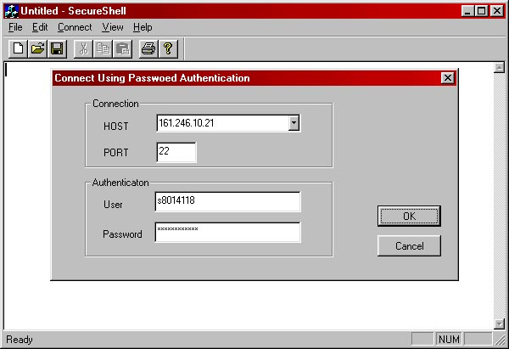

รูป 6.1 แสดงหน้าจอของการกำหนดค่าในการติดต่อ
- ช่วงในการทำความปลอดภัยและตรวจสอบสิทธิ์
ในช่วงนี้ จากทฤษฎีที่ได้ศึกษามาจะเห็นว่าการติดต่อได้แบ่งเป็นช่วงๆ ดังนั้น เพื่อที่จะได้เห็นลักษณะของข้อมูลในการติดต่อว่ามีการทำงานเช่นไร และถูกต้องไหม จึงได้ให้มีการแสดงผลของข้อมูลที่แลกเปลี่ยนกัน ซึ่งข้อมูลนี้ในการใช้จริงไม่จำเป็นต้องแสดงให้เห็น
- ช่วงการตรวจสอบเวอร์ชัน เมื่อเริ่มทำการติดต่อ ( connect ) กับเซิร์ฟเวอร์ เซิร์ฟเวอร์จะส่งข้อมูลของเซิร์ฟเวอร์เพื่อบอกเวอร์ชันที่ใช้ได้ เมื่อไคลเอนต์ตรวจสอบแล้วก็ทำการส่งเวอร์ชันของตนกลับไปยังเซิร์ฟเวอร์

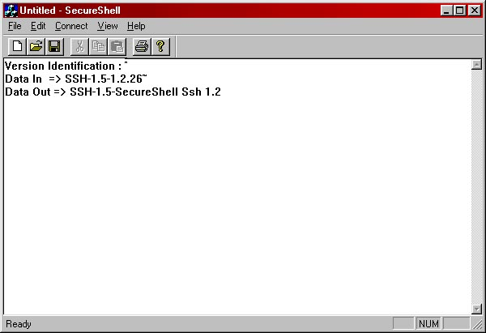

รูป 6.2 แสดงข้อมูลที่ติดต่อกันในการตรวจสอบเวอร์ชัน
- ช่วงการแลกเปลี่ยนคีย์ที่ใช้ เมื่อตรวจสอบเวอร์ชันว่าใช้กันได้แล้ว จะได้รับข้อมูลที่เป็นกุญแจสาธารณะและข้อมูลอื่นๆ จากเซิร์ฟเวอร์ เพื่อนำมาใช้ในการแลกเปลี่ยนคีย์ ซึ่งมีลักษณะของข้อมูลต่างๆ ดังรูป
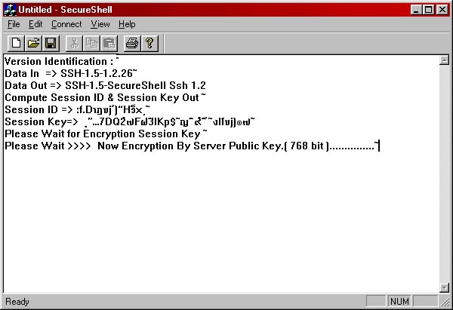

รูป 6.3 แสดงข้อมูลที่ใช้สำหรับแลกเปลี่ยนคีย์

- ช่วงการตรวจสอบผู้ใช้และพิสูจน์สิทธิ์ เมื่อทำการแลกเปลี่ยนคีย์แล้วเซิร์ฟเวอร์จะทำการตรวจสอบชื่อผู้ใช้และรหัสผ่าน ซึ่งข้อมูลที่ส่งไปตอนนี้จะถูกเข้ารหัสแล้ว ซึ่งเมื่อจับข้อมูลจากโปรแกรม NetX-ray แล้ว นำข้อมูลมาเปรียบเทียบกับโปรแกรม telnet พบว่าข้อมูลจะไม่สามารถอ่านได้ตามปกติเมื่อใช้ผ่าน Secure Shell

ข้อมูล password ปกติ | ข้อมูลที่ได้จาก Telnet | ข้อมูลที่ได้จากโปรแกรม Secure shell
Fxicdi,g,viN | F , x , i , c , d , i , g , v , i ,N | 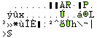

รูป 6.4 แสดงการเปรียบรหัสผ่านที่อ่านได้บน Net X-ray ระหว่างโปรแกรม telnet และ Secure Shell
- ช่วงการแลกเปลี่ยนข้อมูลแบบ Interactive
ในช่วงนี้จะทำการแลกเปลี่ยนข้อมูลในลักษณะที่เมื่อไคลเอนต์กดคีย์บอร์ดใดๆ ก็จะส่งข้อมูลนี้ไปให้เซิร์ฟเวอร์แปลความและส่งข้อมูลกลับมา ซึ่งเมื่อกับการติดต่อแบบรีโมตแอคเซสตามปกติ แต่การสื่อสารในช่วงนี้ข้อมูลจะต้องมีการเข้ารหัสข้อมูล ซึ่งเมื่อนำมาแสดงผลนั้นก็จะมีการถอดรหัสเพื่อแสดงผล ซึ่งเมื่อเปรียบเทียบกับ telnet จะเห็นว่ามีความปลอดภัยกว่าเพราะข้อมูลนี้ไม่สามารถนำไปอ่านได้ทันที เมื่อเปรียบเทียบกับ telnet ซึ่งข้อมูลนี้สามารถอ่านเข้าใจได้ทันที

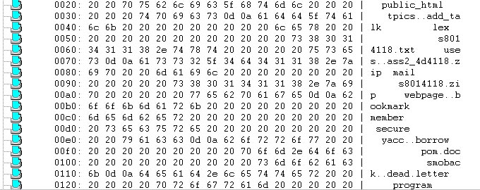
ข้อมูลจากโปรแกรม

Telnet

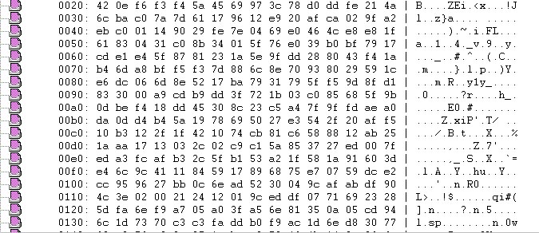
ข้อมูลจากโปรแกรม
Secure Shell

รูป 6.5 แสดงการเปรียบข้อมูลที่อ่านได้บน Net X-ray ระหว่างโปรแกรม telnet และ Secure Shell
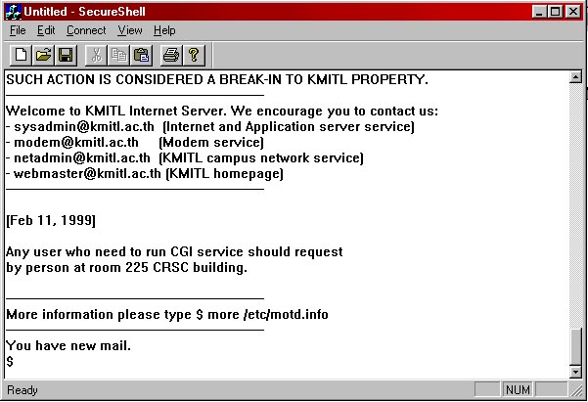

รูป 6.6 แสดงการข้อมูลที่แสดงบนโปรแกรม Secure Shell

